一、前言：
智能点餐系统是一款融合传统菜谱与无线点菜信息化于一体的电子点菜系统，是针对餐饮行业推出的一款革命性的电子点餐产品。智能点餐系统通过高清液晶屏幕为顾客展示菜品，可代替传统菜单和低端“点菜宝”产品，提供更多更强的服务。其中图片、文字、音视频等方式可以全面地展现菜系特点，是实现智能化餐饮的前提和基础。随着科技的发展各行各业都在发生着翻天覆地的变化，餐饮行业同样如此，细心的朋友可能会发现，现在许多饭店、酒店在点菜的时候都已经不再是像过去那样拿着笔在纸上记了，而是拿着一个类似手机的东西点来点去。

二、系统架构
1.以实现的系统架构
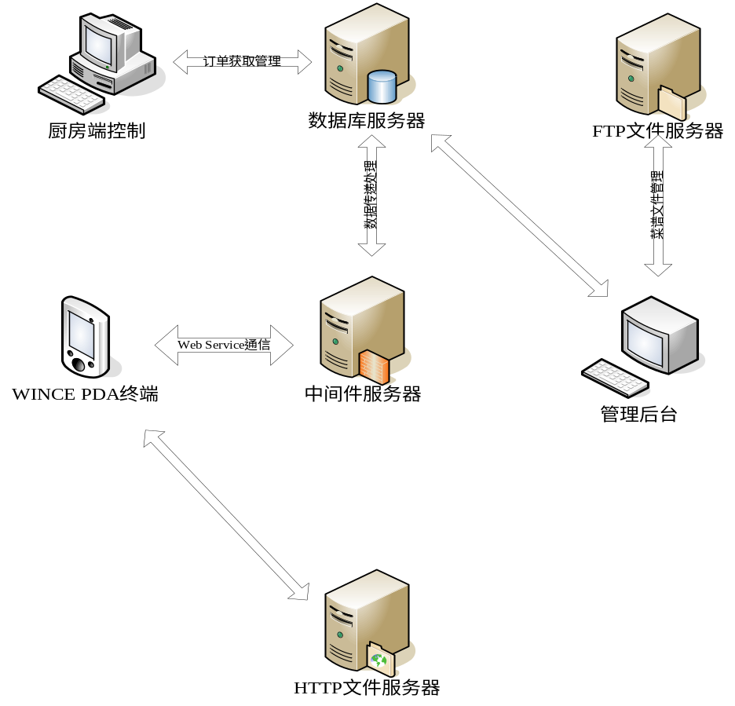
2.系统功能
- PDA终端通过访问中间件服务器，达到与数据库服务器的访问和连接
- PDA获取的菜谱数据，通过更新PDA本地存储数据库数据以及获取HTTP文件服务器的菜谱文件，达到PDA菜谱信息的实时更新。
- PDA提交和验证的订单，通过中间件服务器处理。
- PDA可以对订单状态实时查询。
- 后台管理端对整个信息系统实现管理。
- 厨房端程序可以对订单菜类分类以及订单的状态操作处理。

三、需求分析：
顶层数据流图：
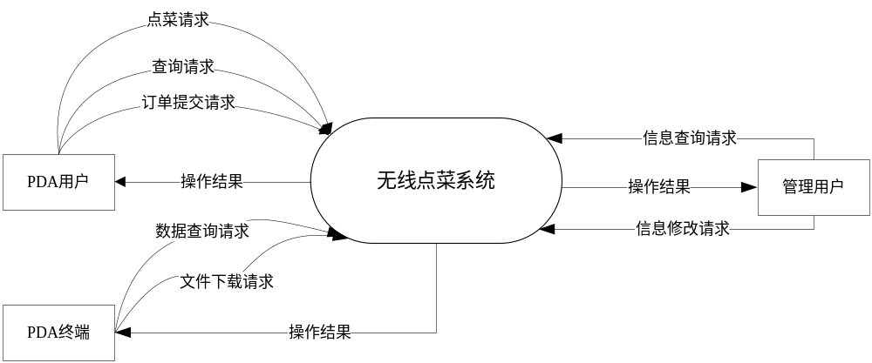

PDA终端的数据流图：
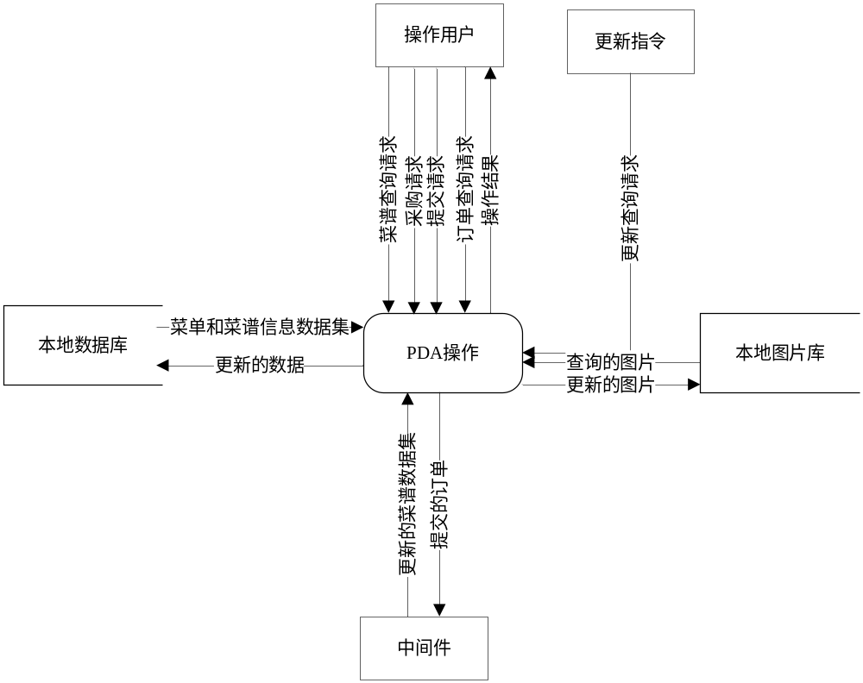
后台菜谱信息管理数据流图：
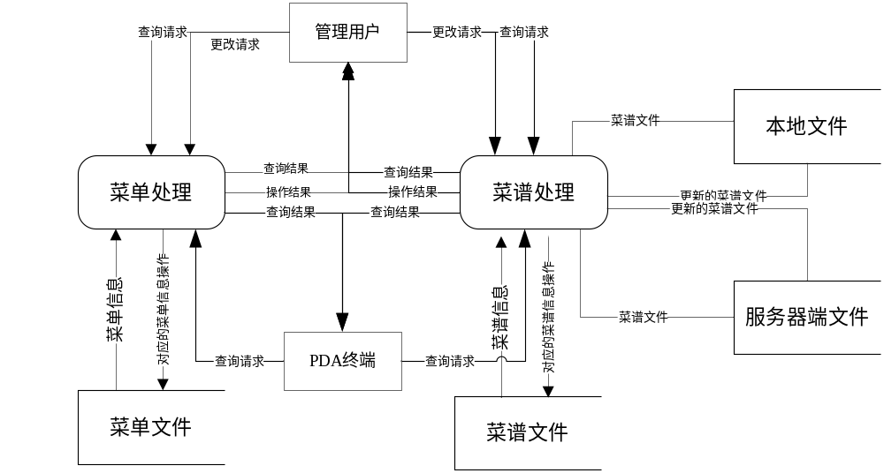

库存管理数据流图：
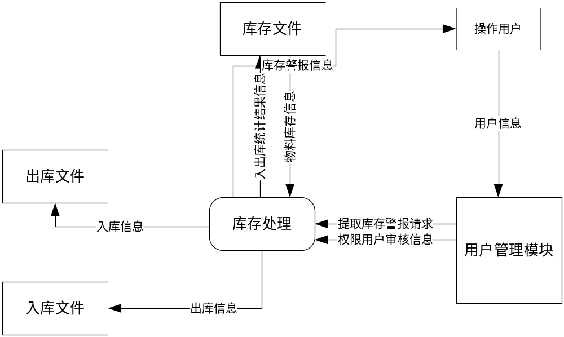

采购管理数据流图：
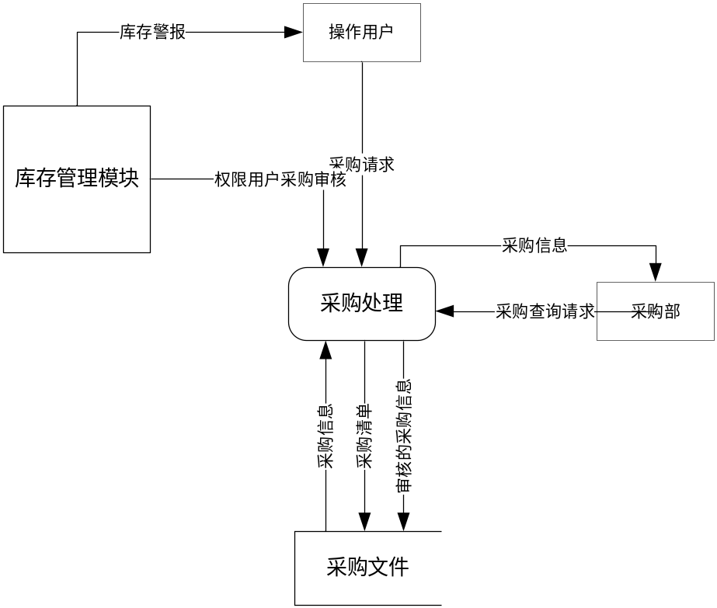

四：系统设计

1. 系统的结构
1.1总架构

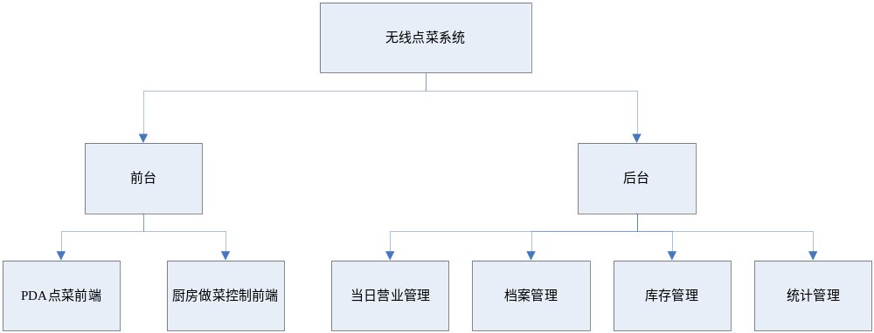
1.2子系统
1.2.1点菜前端
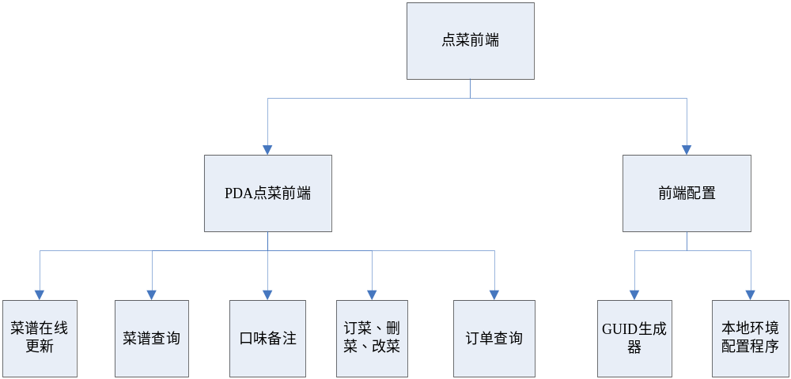
1.2.2 厨房做菜前端
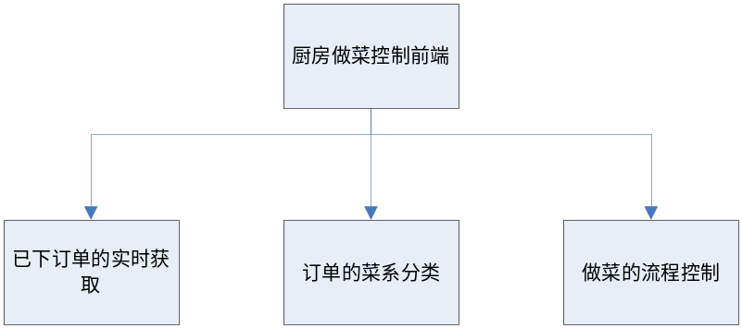
1.2.3 当日营业管理
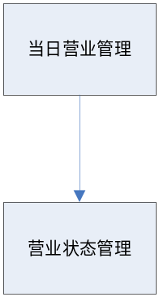
1.2.3 当日营业管理
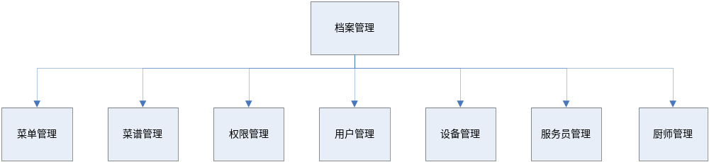
1.2.4 库存管理
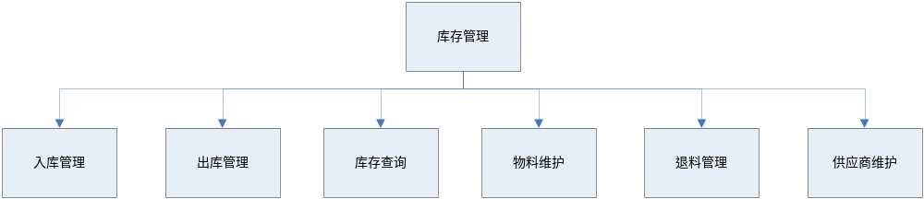
1.2.5 统计管理
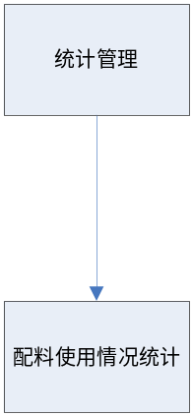
3．点菜前端模块
3.1模块描述
PDA点菜前端模块定义了点菜系统的商品或产品的销售流程,该模块是以嵌入式设备作为应用平台，其中PDA点菜前端是直接面向客户，前端配置是配合点菜前端工作，用于程序的迁移和管理。
3.2功能
3.2.1 PDA点菜前端
1.菜单和菜谱的同步更新；
2.菜单和菜谱的展示；
3.点菜并生成订单；
4.口味定义；
5.提交订单；
6.修改订单(加菜、退菜、催菜)；
7.订单菜项状态的查询；

3.2.2 配置前端

1.序列号生成并保持于服务器；
2.配置文件信息获取和修改保存；
3.3性能
界面响应尽可能流畅，各操作尽可能保持在1秒内完成；程序运行所占用的内存尽可能保持在10M内；
3.4输入项
3.4.1 PDA点菜前端
1.菜谱信息；
2.服务员信息；
3.口味备注信息；
4.菜谱数量信息；
5.已提交的订单详细列表信息；

3.4.2 配置前端

1.配置项信息；
3.5输出项
3.5.1 PDA点菜前端
1. 待验证的订单列表；
2. 待提交的订单列表；

3.5.2配置前端

1.GUID序列号信息；
2.更改的配置项信息；
3.6设计方法
两个配置程序：一个直接与数据库相连，用于应用合法性的识别；另一个用于本地配置文件的修改。PDA点菜前端采用C/S架构，设备通过无线路由以SOAP方式连接到IIS发布的web service服务器，并调用web service服务器暴露的方法对发送的数据进行运算和数据库操作。
3.7流程逻辑
3.7.1 PDA点菜前端
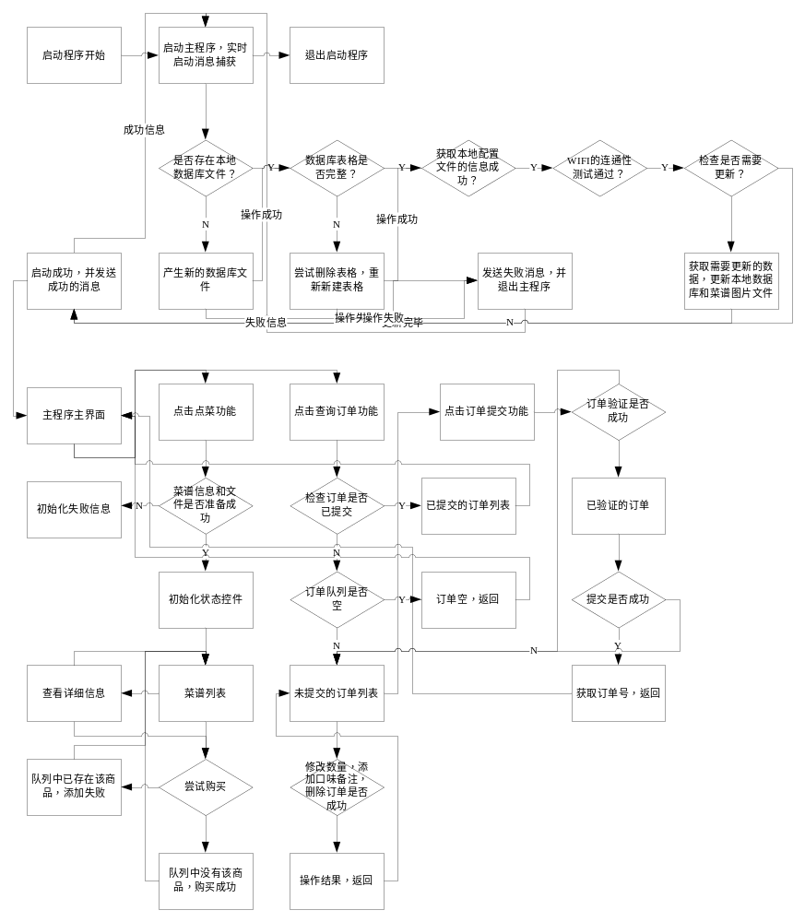
3.7.2配置前端
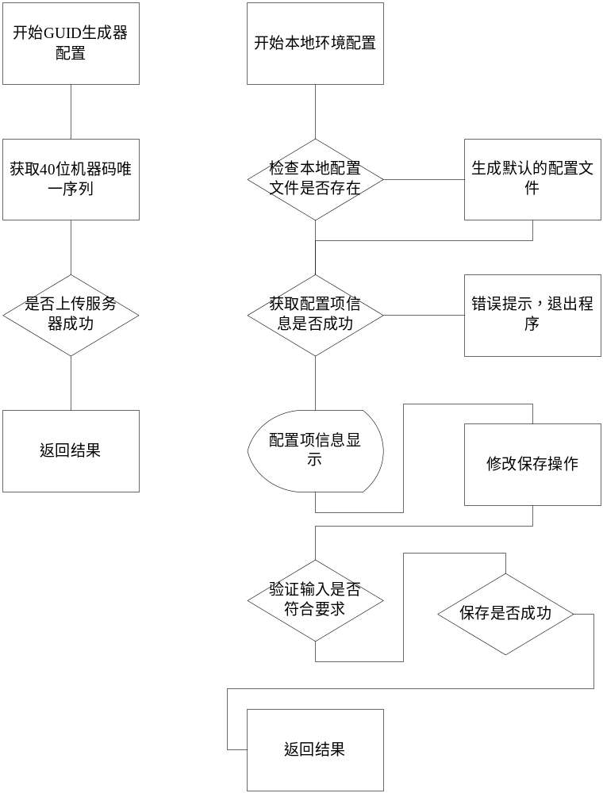
4.后台登陆模块
4.1模块描述
该模块用于验证管理人员的身份和载入管理平台的用户信息，并根据用户信息初始化用户界面。
4.2功能
1.登录输入校验；
2.服务器配置；
3用户登录校验；
4.用户信息加载；
5.用户操作界面定型；
4.3性能
客户端响应时间视网络状况以及数据库服务器的CPU实时使用率而不同。一般而言，整个过程应不超过两秒。
4.4输入项
1.用户登录信息；
2.已确认的用户信息集合；
4.5输出项
1.待校验的用户登录信息
4.6设计方法
以用户名和密码为用户凭证；登录成功后，用户类型等信息载入全局变量，并获取用户对应的权限项，
根据权限项初始化用户使用界面。
4.7流程逻辑
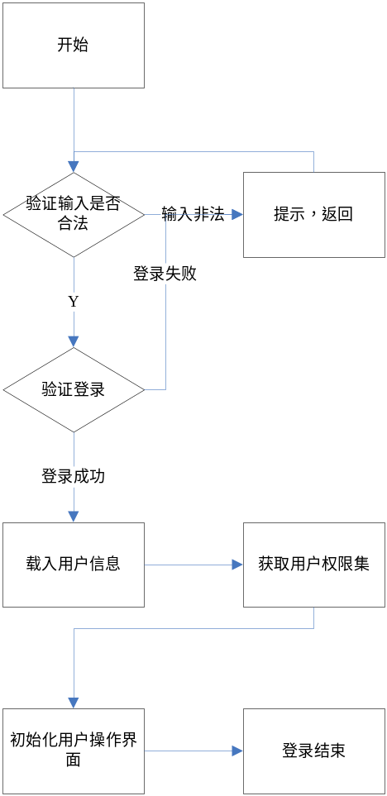
5.厨房后台模块
5.1模块描述
该模块重点处理做菜的处理流程。
5.2功能
1.登录校验；
2.已下订单的查询和分类；
3.做菜流程的简单控制；
5.3性能
客户端响应时间视网络状况以及数据库服务器的CPU实时使用率而不同。一般而言，整个过程应不超过两秒。
5.4输入项
1.登录用户信息；
2.已下的订单信息；
5.5输出项
1.厨师订单的处理信息；
5.6设计方法
管理人员登录后，配置好数据库服务器链接地址，开启订单获取功能，定时获取或刷新未完成的订单状态信息，登录的管理人员可以对订单的状态和订单的处理人员进行设置和提交。
5.7流程逻辑
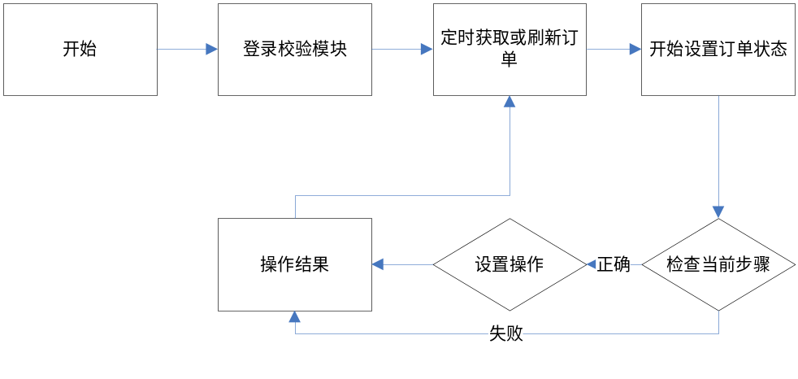
6.库存管理模块
6.1模块描述
该模块管理供应商信息、配料信息、配料的入库、出库、退料操作。
6.2功能
1.供应商信息的增删查改；
2.配料信息的增删查改；
3.配料入库、出库、退料操作；
6.3性能
客户端响应时间视网络状况以及数据库服务器的CPU实时使用率而不同。一般而言，整个过程应不超过两秒。
6.4输入项
1.供应商信息集；
2.配料信息集；
3.入库信息集；
4.出库信息集；
5.退料信息集；
6.5输出项
1.供应商信息变更项；
2.配料信息变更项；
3.入库信息变更项；
4.出库信息变更项；
5.退料信息变更项；
6.6设计方法
供应商信息和配料信息本属基础档案信息，但作用比较特殊，划分于库存管理模块，其操作流程跟一般的档案信息操作一致。配料的入库、出库、退料操作是建立于配料的库存信息之上，用于控制配料的物流。
6.7流程逻辑
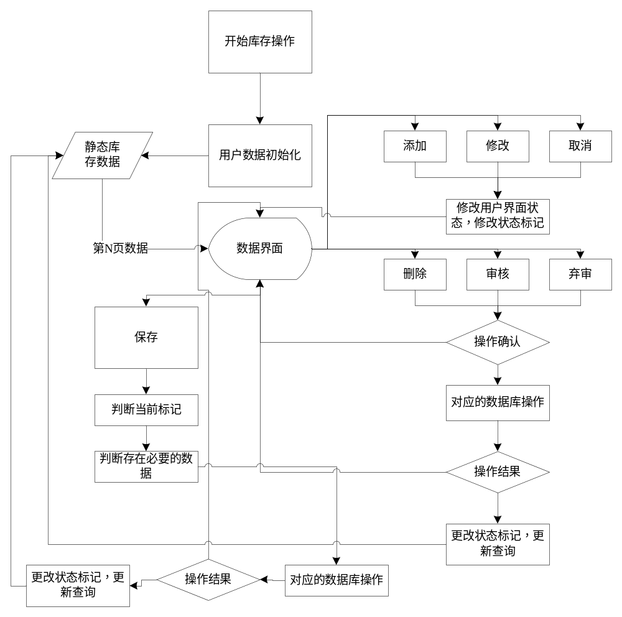
7.统计管理模块
7.1模块描述
该模块重点处理统计查询配料日使用情况、销售情况、服务员业绩情况的查询。
7.2功能
1.配料每日使用情况查询；
2.销售统计查询；
3.服务员业绩统计查询；
7.3性能
客户端响应时间视网络状况以及数据库服务器的CPU实时使用率而不同。一般而言，整个过程应不超过两秒。
7.4输入项
1.查询的日期或方式；
2.服务员编号的选择或录入；
7.5输出项
1.对应的查询信息集；
7.6设计方法
DEMO版本的配料每日使用只统计一天的配料的用量，后期可扩展到更灵活的查询；同样，销售额统计和服务员业绩统计是以年月日的方式进行查询，服务员业绩查询要以服务员为单位条件。
7.7流程逻辑
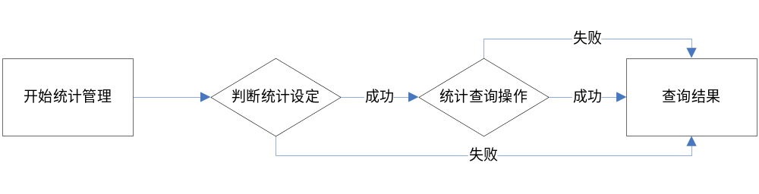
8.销售管理模块
8.1模块描述
该模块重点处理已下订单的查询和退菜、改菜、添菜操作，以及结帐操作。
8.2功能
1.当日未结帐订单的查询；
2.未结帐订单的退菜、改菜、添菜操作；
3.未结帐订单的结帐操作；
8.3性能
客户端响应时间视网络状况以及数据库服务器的CPU实时使用率而不同。一般而言，整个过程应不超过两秒。
8.4输入项
1.查询的日期或方式；
2.未结帐订单的信息集；
3.订单的退菜、改菜、添菜操作信息；
8.5输出项
1.提交的操作结果；
8.6设计方法
查询的结果以未结帐的标记为条件输出；退菜、改菜的操作要依照订单项的状态进行操作。
8.7流程逻辑
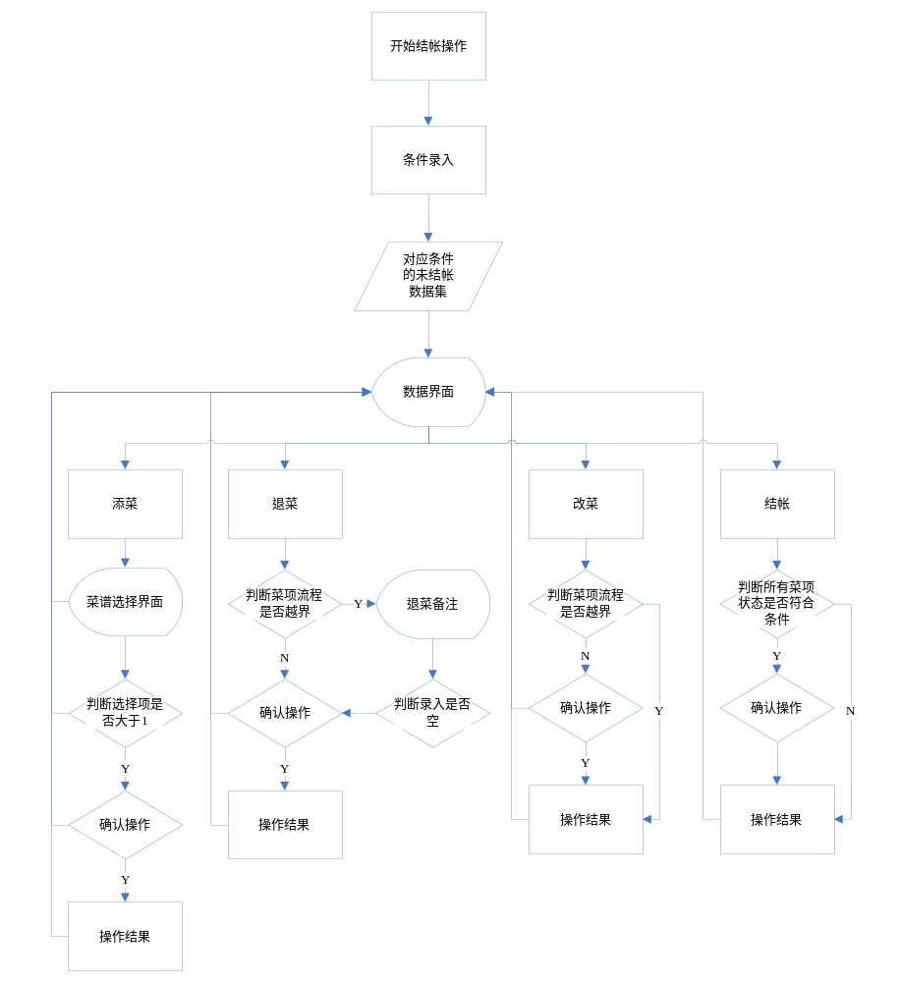

9.数据库结构
DUTY_OperatingStatus
ID | int | Unchecked
OperatingStatus | int | Unchecked
CompanyName | nvarchar(50) | Checked
OperatingTime | smalldatetime | Checked
ODVersion | nvarchar(20) | Checked
Fin_Expense
ExpenseID | int | Checked
PurchaseID | int | Checked
EnterDate | datetime | Checked
Fin_Income
IncomeID | int | Checked
OrderID | int | Checked
EnterDate | datetime | Checked
MIS_Client
ID | int | Unchecked
CardID | char(50) | Checked
ClientName | nvarchar(10) | Checked
ClientPhone | nvarchar(50) | Checked
ClientMonetary | money | Unchecked
MembershipPoint | int | Unchecked
MIS_Cook
ID | int | Unchecked
CookName | nvarchar(50) | Checked
Sex | bit | Checked

MIS_Desk
DeskName | nvarchar(10) | Unchecked
MIS_TerminalEquipment
EquipmentID | char(40) | Unchecked
Verification | bit | Unchecked
MIS_Waiter
ID | int | Unchecked
WaiterName | nvarchar(50) | Checked
Sex | bit | Checked
OD_BOM
FoodId | int | Unchecked
BurdeningID | int | Unchecked
Quantity | int | Checked
OD_Food
ID | int | Unchecked
FoodName | nvarchar(20) | Unchecked
FoodPrice | money | Checked
FoodVersion | nvarchar(20) | Unchecked
MenuID | int | Unchecked
PictureAddress | nvarchar(50) | Unchecked
PictureByte | int | Checked
OD_Income
ID | int | Unchecked
OrderID | uniqueidentifier | Unchecked
Money | money | Unchecked
OperateTime | smalldatetime | Unchecked

OD_Menu
ID | int | Unchecked
MenuName | nvarchar(10) | Unchecked
MenuVersion | nvarchar(20) | Checked
PictureAddress | nvarchar(50) | Checked
PictureByte | int | Checked
OD_Order
OrderID | uniqueidentifier | Unchecked
OrderPrice | money | Checked
OrderTime | smalldatetime | Checked
OrderStatus | nvarchar(5) | Checked
WaiterID | int | Checked
DeskName | nvarchar(50) | Checked
OD_OrderDetail
ID | int | Unchecked
OrderID | uniqueidentifier | Checked
FoodID | int | Checked
FoodPrice | money | Checked
FoodAmount | int | Checked
TotalPrice | money | Checked
Remark | nvarchar(50) | Checked
State | smallint | Checked
Printed | bit | Checked
DeviceID | char(40) | Checked
CookID | int | Checked
OD_OrderReturn
OrderID | uniqueidentifier | Unchecked
FoodID | int | Checked
FoodAmount | int | Checked
Remark | nvarchar(50) | Checked
EnterDate | datetime | Checked

RBAC_Right
ID | int | Unchecked
RightName | nvarchar(50) | Unchecked
Description | nvarchar(50) | Unchecked
RBAC_Role
RoleID | uniqueidentifier | Unchecked
RoleName | nvarchar(50) | Unchecked
Description | nvarchar(50) | Checked
RBAC_roleRight
RoleID | uniqueidentifier | Unchecked
RightName | nvarchar(10) | Unchecked
Enabled | bit | Unchecked
RBAC_User
ID | int | Unchecked
LoginName | nvarchar(50) | Unchecked
UserName | nvarchar(50) | Unchecked
Password | nvarchar(50) | Unchecked
RoleID | uniqueidentifier | Checked
Duty | nvarchar(50) | Checked
Description | nvarchar(50) | Checked
RBAC_userRight
UserID | int | Unchecked
RightID | int | Unchecked
RBAC_UserRole
UserID | int | Unchecked
RoleID | int | Unchecked

SCM_Arrival
OrderID | int | Unchecked
EnterDate | datetime | Checked
Auditor | nvarchar(10) | Checked
SCM_Arrival_PK_BS
OrderID | int | Unchecked
BurdeningID | int | Unchecked
SupplierID | int | Unchecked
Quantity | int | Checked
SCM_Burdening
BurdeningID | int | Unchecked
SupplierID | int | Unchecked
BurdeningName | nvarchar(20) | Unchecked
BurdeningUnit | nvarchar(10) | Unchecked
SCM_Delivery
OrderID | char(8) | Unchecked
Maker | nvarchar(10) | Checked
Auditor | nvarchar(10) | Checked
EnterDate | datetime | Checked
SCM_Delivery_PK_BS
OrderID | char(8) | Unchecked
BurdeningID | int | Unchecked
SupplierID | int | Unchecked
Quantity | int | Checked
SCM_Inventory
BurdeningID | int | Unchecked
Quantity | int | Checked
AlarmCount | int | Checked
EnterDate | datetime | Checked
SCM_PurArrival
ArrivalID | int | Checked
OrderID | int | Checked
PurchaseID | int | Checked
EnterDate | datetime | Checked
Auditor | nvarchar(10) | Checked
SCM_Purchase
OrderID | int | Unchecked
EnterDate | datetime | Checked
Auditor | nvarchar(50) | Checked
SCM_Purchase_PK_BS
OrderID | int | Unchecked
BurdeningID | int | Unchecked
SupplierID | int | Unchecked
Quantity | int | Checked
UnitPrice | float | Checked
SCM_Return
OrderID | char(8) | Unchecked
Maker | nvarchar(10) | Checked
Auditor | nvarchar(10) | Checked
Type | nvarchar(10) | Unchecked
EnterDate | datetime | Checked
SCM_Return_PK_BS
OrderID | char(8) | Unchecked
BurdeningID | int | Unchecked
SupplierID | int | Unchecked
Quantity | int | Checked
Rematk | nvarchar(50) | Checked
SCM_Supplier
SupplierID | int | Unchecked
SupplierName | nvarchar(50) | Checked
SupplierAddress | nvarchar(50) | Checked
SupplierPhone | nvarchar(50) | Checked
SupplierEmail | nvarchar(50) | Checked
SupplierFax | nvarchar(50) | Checked
PayMentMethod | nvarchar(50) | Checked
SCM_Warehouse
OrderID | char(8) | Unchecked
Maker | nvarchar(10) | Checked
Auditor | nvarchar(10) | Checked
EnterDate | datetime | Checked
SCM_Warehouse_PK_BS
OrderID | char(8) | Unchecked
BurdeningID | int | Unchecked
SupplierID | int | Unchecked
Quantity | int | Checked

